INTEGRACIÓN DE CLIENTES WINDOWS EN UN DOMINIO (14 pasos)

Esta práctica debe realizarse mediante la captura de imágenes de los procesos o aplicaciones implicados en el guión, y posterior inserción de las mismas en este documento.

Paso 1. Partimos de la base que tenemos un Servidor 2012 R2 que ha sido promocionado a controlador de dominio (cuyo nombre es apellido.local ), es decir, que tiene instalados los servicios del Active Directory. Si no fuera así no podríamos continuar con la practica.

Paso 2. Disponemos de un cliente Windows10 creado anteriormente.

Paso 3. Iniciar sesión en ambas máquinas (servidor-controlador de dominio y equipo cliente W10) como Administrador (es conveniente que las contraseñas sean iguales).

Paso 4. Ahora hemos de conseguir que estos dos equipos (el servidor y el cliente) tengan visibilidad a nivel de red, a través de un ping. Debemos de asegurarnos que tenemos la siguiente configuración de red:

Servidor Windows 2012 R2 (Sólo interfaz de red interna)

Dirección IP 192.168.4.12
Mascara 255.255.255.0
Servidor DNS Preferido 127.0.0.1
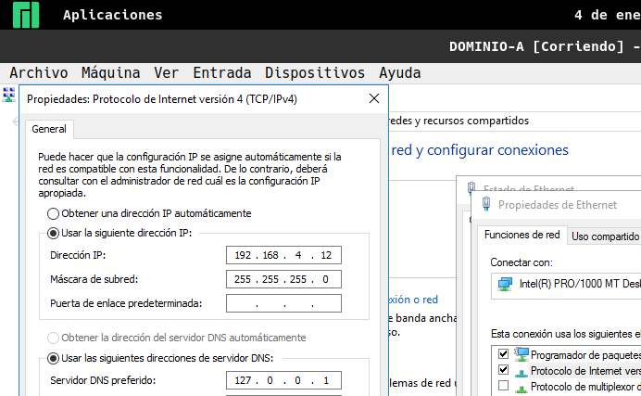

Cliente Windows 10 (Sólo interfaz de red interna)

Dirección IP 192.168.4.10
Mascara 255.255.255.0
Servidor DNS Preferido 192.168.4.12
Puerta de enlace 192.168.4.12

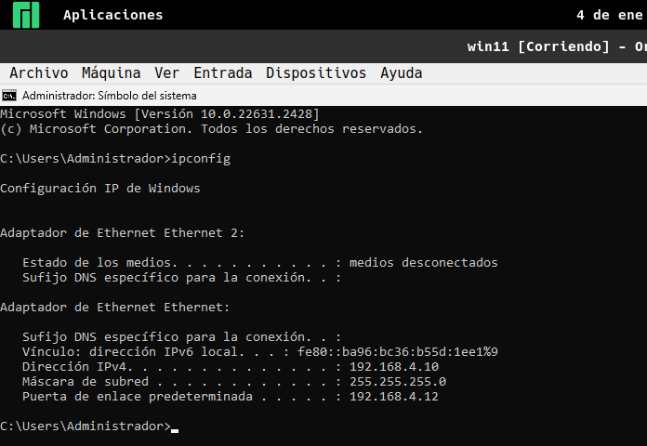

Paso 5. Ya podemos proceder a la integración rápida de nuestro equipo cliente dentro del dominio apellido.local. Desde el equipo cliente, accedemos al explorador de archivos –-> botón derecho sobre este equipo –--> Cambiar configuración, luego Introduciremos el nombre del dominio al que queremos unir este equipo: apellido.local

Paso 6. ¿Qué pantalla obtenemos a continuación? ¿Que datos debemos introducir?.
Nos dice que introduzcamos un usuario con permisos de administrador y la contraseña.
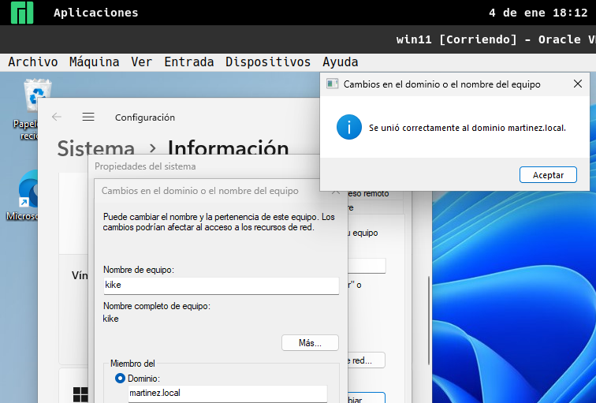
Paso 7. ¿Como sabemos que la integración se ha realizado correctamente? ¿Qué mensaje obtenemos?

Paso 8. Comprueba el efecto de la integración producido en el Servidor 2012 R2. ¿Qué aplicación debemos mirar y en qué carpeta/apartado?

Administrador del servidor\Panel => Herramientas => Usuarios y equipos de Active Directory => Computers

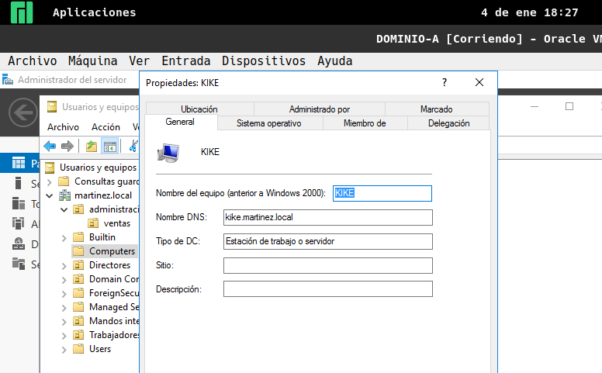
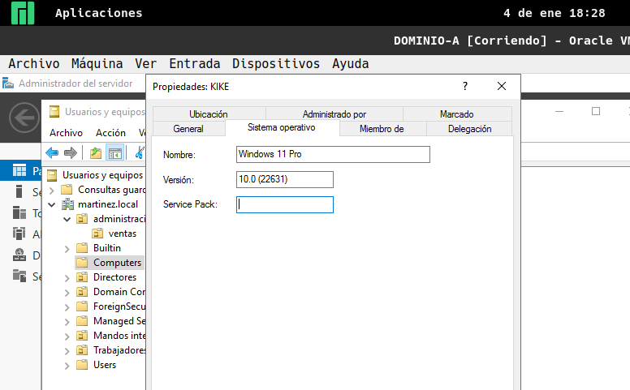
Paso 9. Creamos una nueva UO que se llamará MisEquipos.

Paso 10. Movemos/arrastramos el equipo integrado en el dominio hasta la carpeta MisEquipos.

Paso 11. Creamos desde el dominio raíz la Unidad Organizativa Usuarios1Asir.

Paso 12. Creamos 2 usuarios.

Paso 13. Mueve estos usuarios a la Unidad Organizativa Usuarios1Asir.

Paso 14. El último paso va a consistir en reiniciar el cliente agregado y en “loguearte” mediante cualquiera de los usuarios globales creados anteriormente bajo el dominio apellido.local

